1. Муниципальное дошкольное образовательное учреждение детский сад

комбинированного вида с. Пушанина Белинского района Пензенской области

**НОД для подготовительной логоредической подгруппы на тему : «Зимняя сказка»**

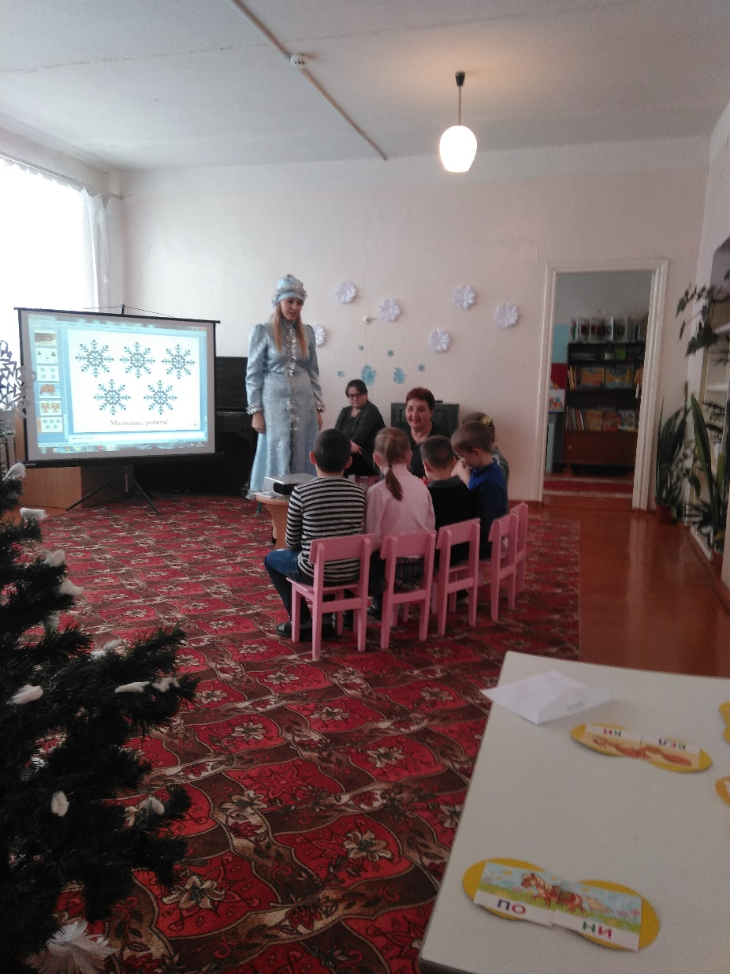

**Выполнила: учитель-логопед Панова О.А**

**Тема: « Зимняя сказка».**

**НОД – Мультимедийное оборудование на занятиях с дошкольниками с ОНР.**

**Цель: формировать готовность детей к обучению в школе.**

**Программное содержание :**

**- Совершенствовать фонематическое восприятие;**

**-Закреплять навык звукового анализа, умение дифференцировать согласные звуки по твёрдости- мягкости;**

**-графические и оптико – пространственные признаки изученных букв, формировать навыки их дифференциации;**

**-умение подбирать слово к заданному звуку;**

**-навыки слогового чтения слов;**

**- количественные представления.**

**- Продолжать развивать точность восприятия, устойчивость, способность к переключению внимания, слуховую память, наглядно- образное и элементы логического мышления, пространственную ориентировку.**

**-Воспитывать познавательный интерес к занятию, желание узнавать новое;**

**-формировать положительную мотивацию к обучению в школе.**

Оборудование: большой экран, мультимедийное оборудование, 2 искусственные ели разной высоты с шишками ( на одной -5 шишек, на другой- 6 ), искусственная берёза, пень, игрушечные санки синего и зелёного цвета, конверты с заданиями животных из сказки, корзинка, карточки с буквами ( А, О, У, И, Э), половинки кругов из жёлтого картона с наклеенными на каждую из них слогами для составления слов.

**НОД.**

1. **Организационный момент.**

Логопед. Ребята, представьте, что мы попали в сказочный лес, где нас ждёт сказка.

На экране появляется изображение Снегурочки, слышны звуки ветра и её голос: « Ребята, спасите , меня заколдовала злая колдунья. Расколдовать меня помогут пять волшебных снежинок. Пожалуйста, найдите их. Мои друзья, лесные звери, укажут вам путь к волшебным снежинкам».

Задания на развитие мышления и выделение согласного звука из начала слова и дифференциацию твёрдых и мягких согласных звуков.

На экране появляется слайд с изображение зайца и надписью (зачитывает

логопед): « Злая колдунья спрятала моё письмо на столе, найдите его, ребята».

Логопед ( берёт со стола конверты с приклеенными на них разными картинками с изображениями ягод, моркови и шишки). Ребята, послушайте задание: « Назовите каждую картинку, определите первый звук в слове. Если это твёрдый согласный звук, положите картинки в синие санки, если мягкий согласный звук, положите её в зелёные санки.

На экране появляется слайд с изображением первой снежинки.

Логопед. Молодцы, справились с заданием и заработали первую волшебную снежинку.

Задание на развитие внимания и мышления

и дифференциацию букв.

Раздаётся хруст веток, появляется слайд с изображением волка и надписью.

Логопед ( зачитывает задание от волка ). « Вы получите конверт, если отгадаете загадку. Мальвина и Красная Шапочка пили чай с вареньем. Одна девочка пила чай с вишнёвым вареньем, другая – с клубничным. С каким вареньем пила чай Красная Шапочка, если Мальвина пила чай с клубничным вареньем?». Дети отгадывают загадку.

Логопед. Послушайте задание от волка: « Посчитайте, сколько букв, я здесь спрятал? Какие из этих букв вы знаете?».

На экране появляется наложенное изображение букв.

Логопед. Волк перемешал и склеил буквы. Какие буквы вы нашли? Назовите. Скажите, сколько здесь букв? Дети отвечают.

Как вы думаете, ребята, волк только буквы склеил или что-то есть лишнее на его рисунке? Дети отвечают.

Правильно, дети, волк вместе с буквами склеил цифру. Он не различает буквы и цифры, потому, что он никогда не учился.

На экране появляется слайд с изображением двух снежинок.

Вы постарались, ребята, и получили ещё одну снежинку для Снегурочки.

Задания на закрепление количественных представлений и

соотнесение графемы с фонемой.

Появляется слайд с изображением белки и надписью.

Логопед ( читает надпись). Ребята, возьмите корзинку под ёлкой с шестью шишками.

В зале две ёлки с шишками, на одной пять шишек, на другой -шесть шишек. Дети ищут нужную ёлку. Логопед посылает одного из детей за корзинкой. В корзинке, которую принёс ребёнок, лежат буквы.

Логопед. Дети, в этой корзинке буквы. Придумайте на каждую букву слово. Дети называют букву, придумывают слово на звук, обозначенной этой буквой.

Появляется слайд с изображением трёх снежинок. Какие вы сообразительные, и у вас ещё одна снежинка для Снегурочки.

Логопед. Сколько уже у вас снежинок, ребята? Дети отвечают. А сколько ещё надо снежинок? Дети отвечают. Чтобы двигаться дальше, надо немного отдохнуть, набраться сил. Выходите играть в снежки.

Динамическая пауза.

Раз, два, три, четыре-

Мы с тобой снежок слепили,

Круглый, крепкий, очень гладкий

И совсем, совсем не сладкий.

Раз- подбросим,

Два- поймаем,

Три- уроним и… сломаем.

Задание на развитие мышления,

закрепление навыков ориентировки в пространстве,

составление слов из слогов и чтение слов.

Появляется слайд с изображением спящего медведя в берлоге и надписью.

Логопед ( читает). « Я оставил своё задание под одной из ёлок. Чтобы его найти, правильно двигайтесь по схеме».

Появляется слайд с изображением схемы.

Логопед. Ребята, расскажите, как правильно идти по этой схеме! Дети объясняют, как правильно идти по этой схеме. Логопед посылает одного из детей к ёлке с заданием. Ребёнок приносит конверт.

( Открывает конверт и читает задание.) « Найдите к слогам, лежащим в конверте, вторую половинку и прочитайте получившееся слово». Дети выполняют задание.

На экране появляется слайд с изображением четырёх снежинок.

Логопед. Дети, вы заработали ещё одну снежинку для Снегурочки!

Задания на развитие внимания, мышления.

Появляется слайд с изображением лисы и надписью.

Логопед ( читает). « Найдите отличия на картинках».

Появляется слайд с изображением двух снеговиков. Дети по очереди называют по одному отличию, стараясь не повторяться.

Появляется слайд « Молодцы, ребята!». Затем появляется слайд с изображением пяти снежинок.

**Рефлексия.**

Логопед. Ребята, вы молодцы, постарались и выполнили все задания, показали свои знания, проявили сообразительность и смекалку, собрали для Снегурочки волшебные снежинки, которые помогли её расколдовать.

Выходит Снегурочка и обращается к детям.

Снегурочка. Спасибо вам, ребята, вы расколдовали меня. Сразу видно, что вы будущие школьники. А это вам гостинцы от меня и моего дедушки. Жаль с вами расставаться, но мне пора в мой волшебный лес. До новых встреч!

